Лабораторная работа 2. Верстка макета. Проект “Список задач”

Полезные материалы и ссылки
- Принципы написания CSS-кода
- Normalize.css
- Слова, используемые в CSS-классах
- Руководство по CSS
- Простые правила разметки • Введение
- Простые правила разметки • Первые шаги
- <form> - HTML | MDN
- Основы и практика CSS Grid Layout: как использовать двумерную раскладку для повседневных задач
- Справочник. Flex Containers
- Шпаргалка по Flexbox CSS
- Флексы для начинающих
- Когда использовать флексы, а когда гриды
- Основные принципы «отзывчивого» веб-дизайна
- Делать ли мобильную версию? 5 распространенных проблем, которые решает адаптивная верстка.
- Сборник типовых примеров
- Flexbox-песочница
- Как бесплатно залить сайт на GitHub Pages

Предварительные требования:
- Установите редактор кода VS Code.
Плагины, которые необходимо установить в VS Code:
  - Auto Close Tag
  - Auto Rename Tag
  - HTML CSS Support
  - Live Server
  - vscode-icons
  - open in browser
  - GitHub Pull Requests and Issues
  - GitLens — Git supercharged
  - ESLint
  - es6-string-html
  - EditorConfig for VS Code

Задание 1. Верстка

- Создайте проект Todo-list.
- Сверстайте по макету страницу.

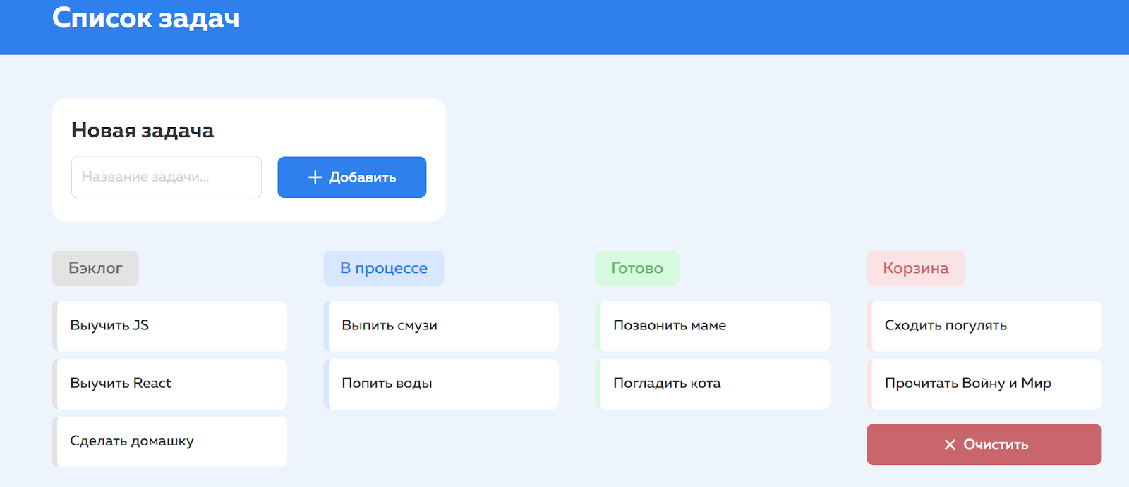
Цветовое решение может быть любым.
- Создайте css-файл, который описывает:
  - общий стиль для всего документа
  - стиль для добавления задачи
  - для задачи
  - для области с задачами
  - для кнопки Очистить

Задание 2. Создание проекта на Github
- Создайте новый репозиторий в GitHub.
- Разместите выполненное задание в своем репозитории. Каждая лабораторная работа в рамках проекта “Список задач” сначала размещается на новой ветке.
- Опубликуйте изменения на GitHub Pages.
- Измените файл index.html с помощью интерфейса github.com или с помощью любого редактора: внесите в title ваше ФИО.
- Снова опубликуйте изменения.
- Вставьте ссылку на опубликованную страницу в файл Репозиторий, а также вставьте в тот же файл ссылку на Ваш репозиторий.

